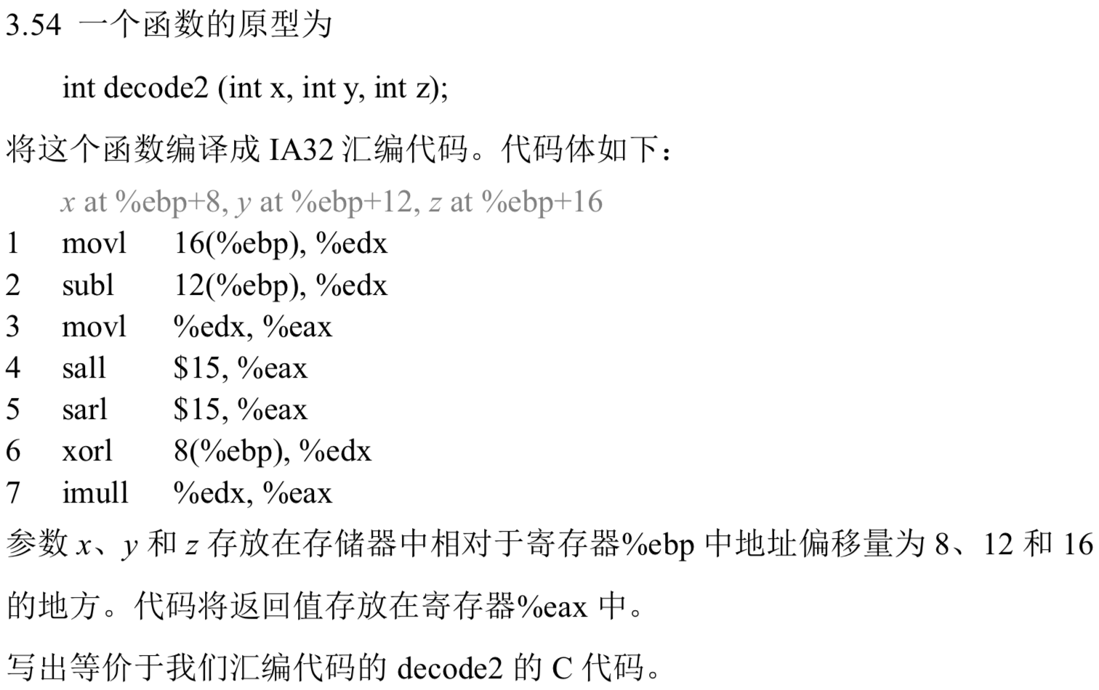

作答：

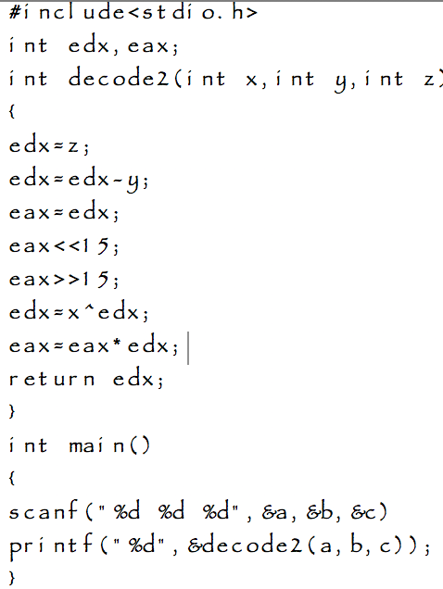

不过，虽然这样写是完全把汇编代码搬运到c程序里面，可是如果要让程序反汇编是上面汇编代码这样的话，就不能这么写。

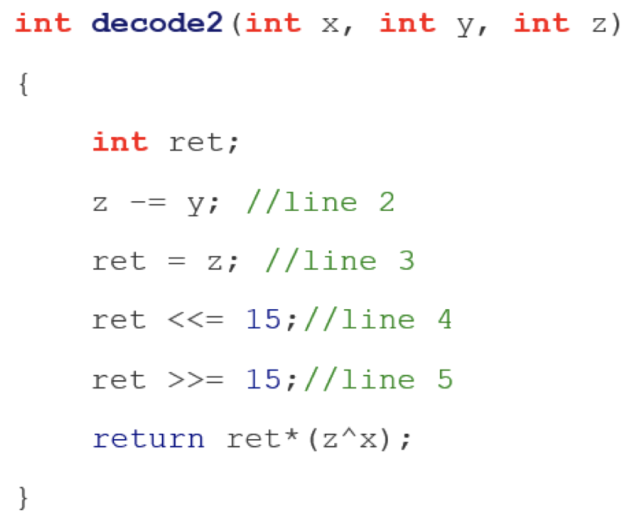

这么写直接反汇编也和上面的代码不是一样的，而只有在-O1优化之后才是一样的

所以可能是定义变量的原因，要是把所有的运算都直接写在返回值上面

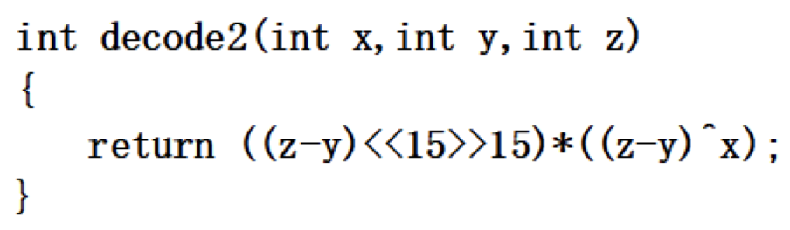

反汇编：

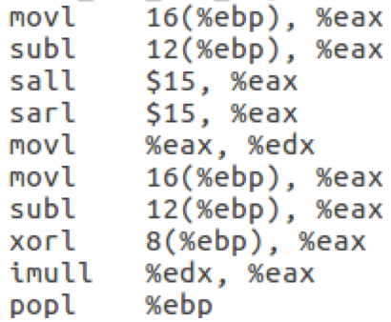

所以我推测O1减少存取内存的次数，节省空间

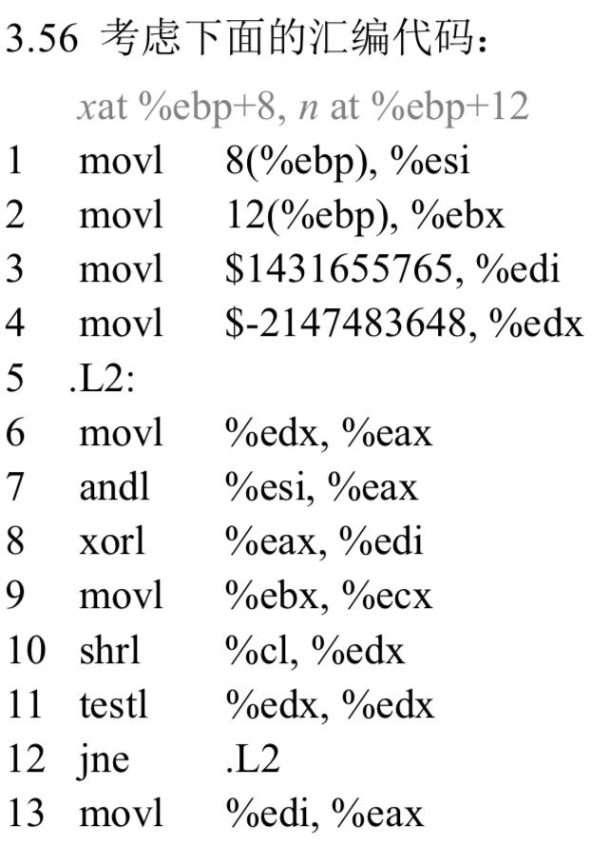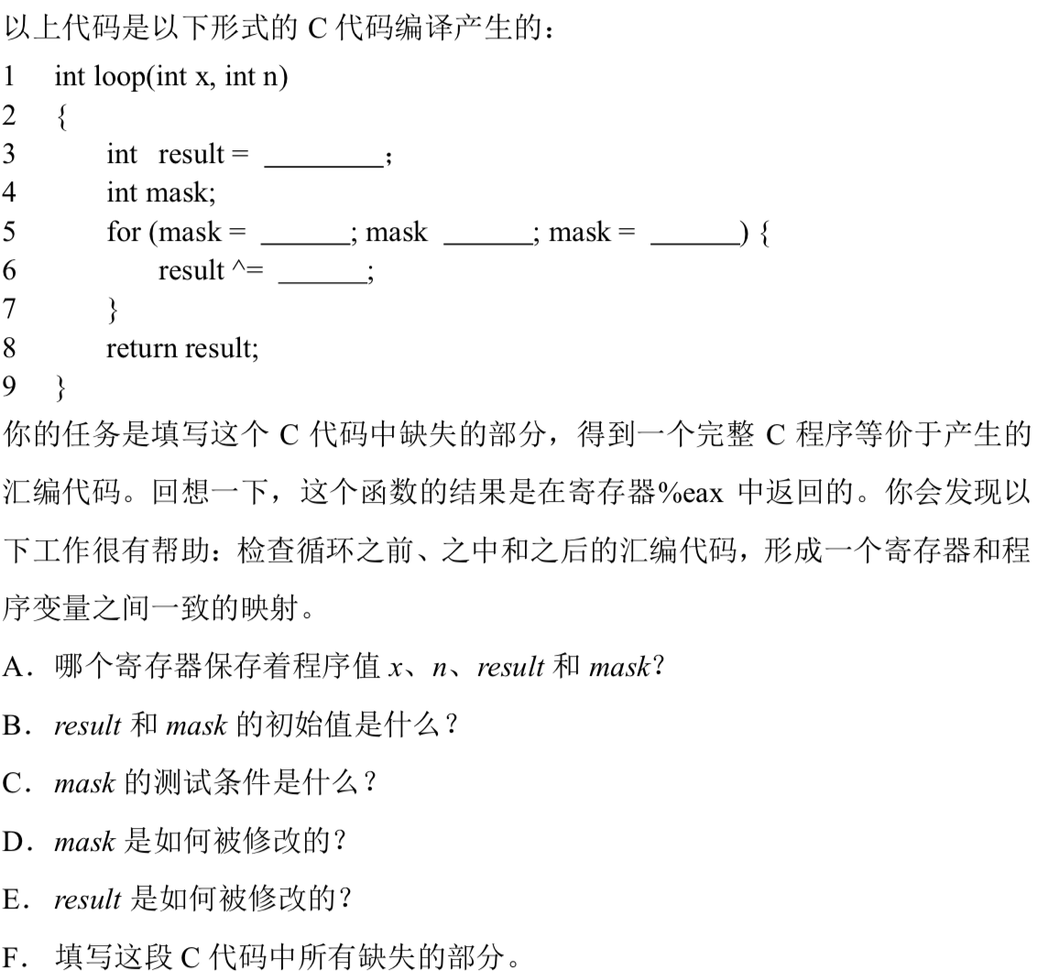

作答：

int loop(int x,int n)

{

int result = 1431655765;

int mask;

for(mask = -2147483648;mask！= 0 ;mask = mask>>n）

{

result^ = mask & x;

}

return result;

}

%esi x

%ebx n

%edi result=1431655765

%edx mask=-2147483648

mask测试条件：testl %edx,%edx

mask修改：mask = mask>>n

result修改：result^ = mask & x

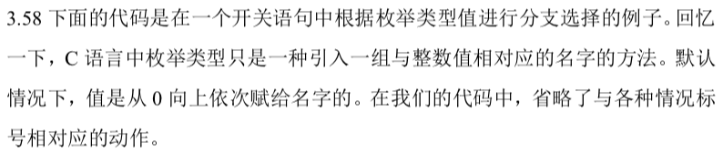

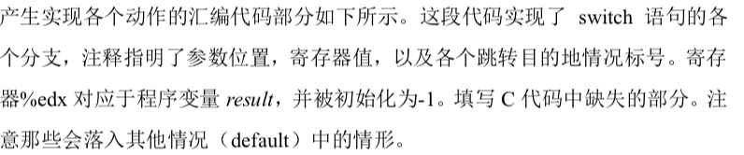

作答：

typedef enum{MODE_A,MODE_B,MODE_C,MODE_D,MODE_E} mode_t;

int switch3(int *p1,int *p2,mode_t action)

{

int result =0;

switch(action)

{

case MODE_A:

result = *p1;

*p1 = *p2;

break;

case MODE_B:

result = *p1+*p2;

*p2 = result;

break;

case MODE_C:

result = *p1；

*p2 =15;

break;

case MODE_D:

*p2 = *p1;

case MODE_E:

result = 17;

break;

default:

result = -1;

break;

}

return result;

}

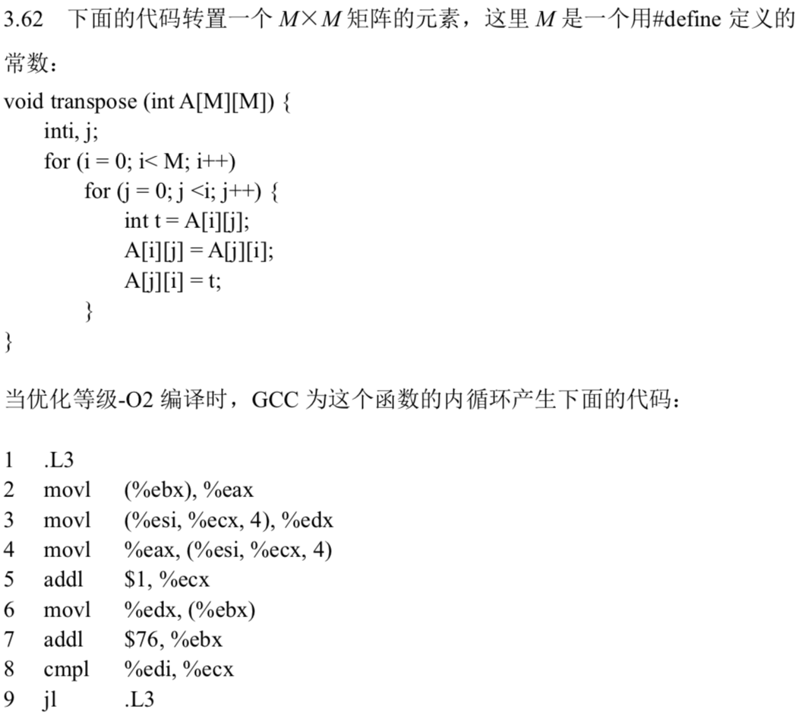

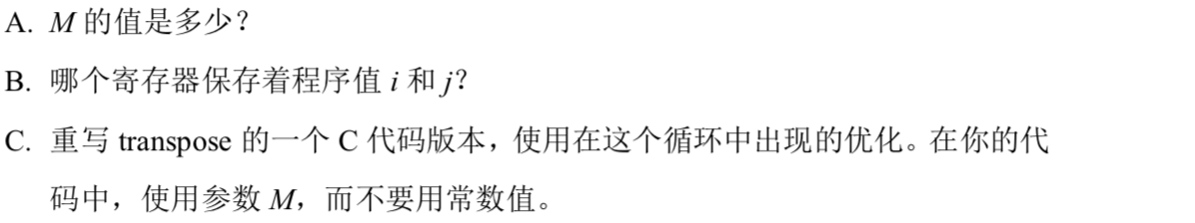

作答：

i在edi里面，j在ecx里面

M的值是19

void transpose(int M,int A[M][M])

{

int i,j;

for(int i=0;i<M;i++)

{

int *a=&A[i][0];

int *ebx=&A[0][i];

for(j=0;j<I;j++)

{

int t=*a; //a是那个

**a=e**bx;

*ebx=t;

a++;

ebx=ebx+M;

}

}

}

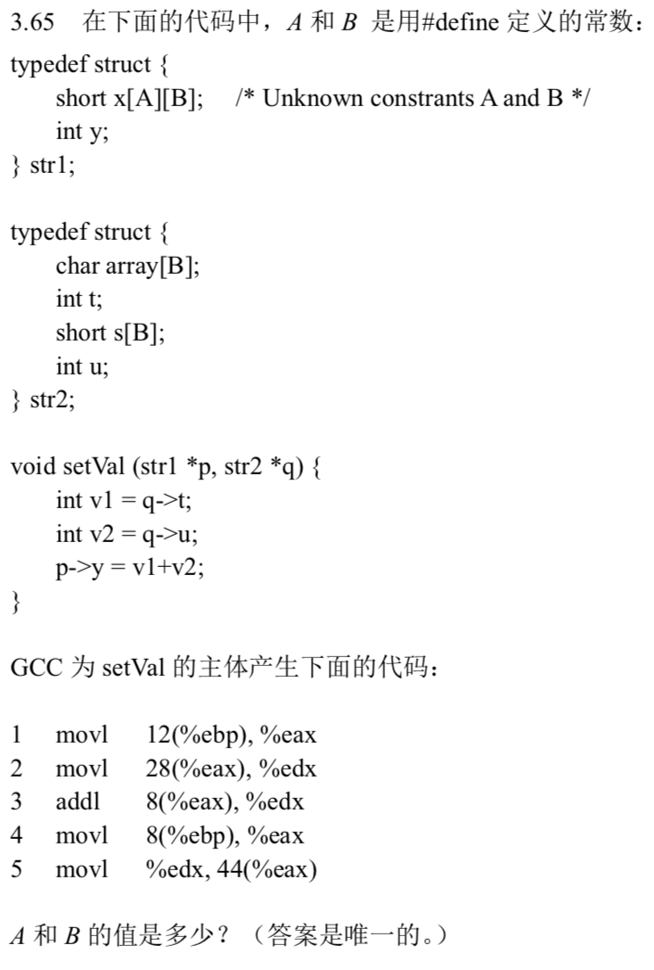

作答：

想了半天，原来这题不是注重于分析汇编代码的逻辑，而是分析这个28、8之间的关系！！！

以前都没咋注意。

首先p->y是v1+v2，对应的就是，然后看t和u，t是8+eax，而u是28+eax，那就说明，他们的差减去t那个int的长度4再除以short的2就差不多是B的数值。那B就是8或7。（栈是四个字节为单位的）

那看A

44/2=21

21=A*B

那B只有等于7的时候才有解

A=3，B=7